**O'Reilly** **for Higher Education数据库登录指南**

1. 访问O'Reilly 登录链接

<https://www.oreilly.com/library-access/>

1. 从“Select your institution” 菜单中选择 “Not listed? Click here.”

1. 利用域名是 @mail.sysu.edu.cn或者@mail2.sysu.edu.cn的电邮地址登录

1. 点击 Let’s Go，然后点击Got it, 即可登录OHE



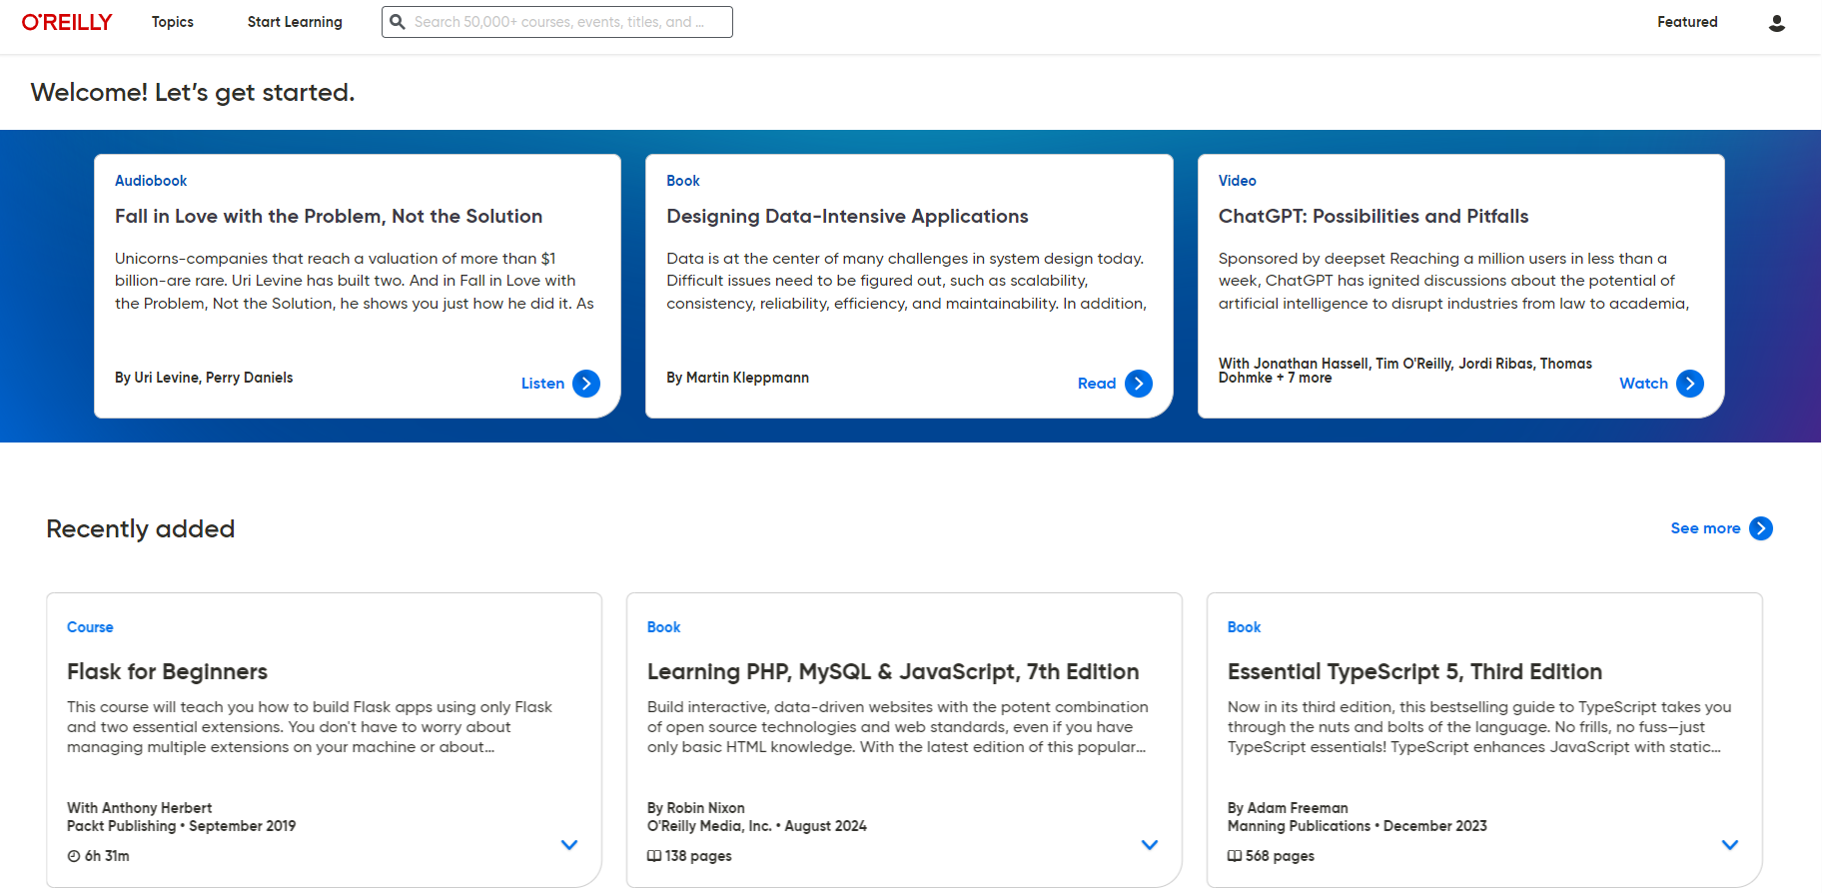

1. 图形用户界面, 文本, 应用程序, 电子邮件

   描述已自动生成图形用户界面, 应用程序

   描述已自动生成如果系统提示“无法创建用户”，表明您之前可能已经注册过O’Reilly账户，请点击“Already a user？”，输入机构邮箱
2. 如果您记得之前的密码，可以直接登录，如果忘记密码，点击“Forgot Password”重新设置密码即可。

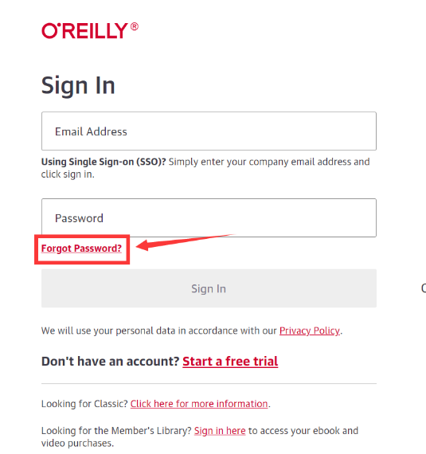

**OHE使用指南：**

